Tapia Casillas Víctor Gabriel  
UPZMG  
Controladores lógicos programables

**Símbolos para operaciones de manipulación según VDI 2860**

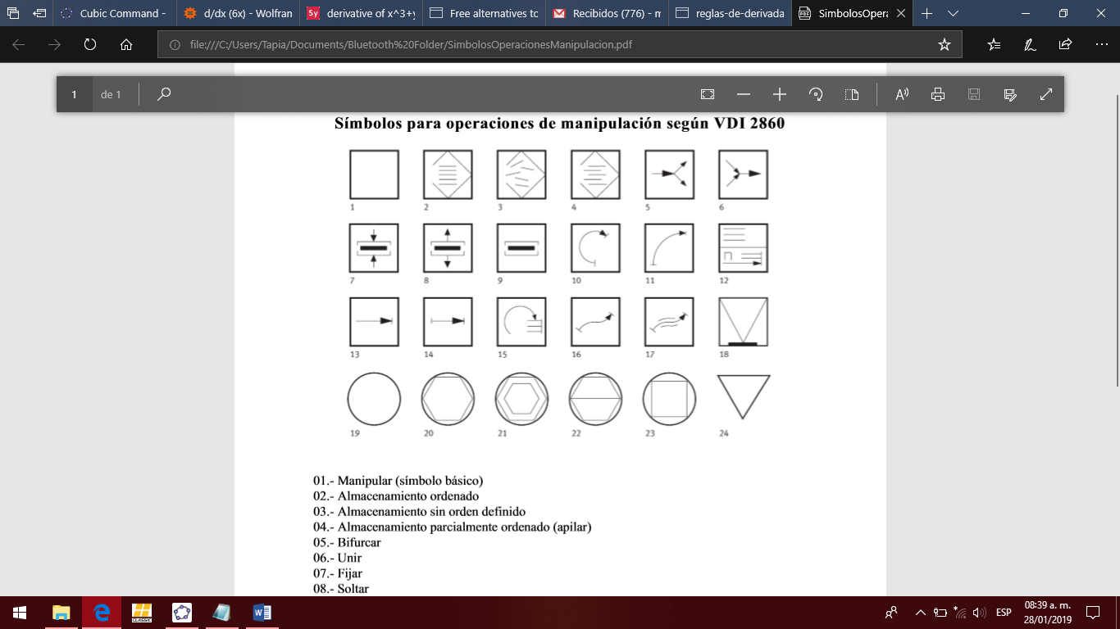

01.- Manipular (símbolo básico)   
02.- Almacenamiento ordenado  
03.- Almacenamiento sin orden definido  
04.- Almacenamiento parcialmente ordenado (apilar)  
05.- Bifurcar   
06.- Unir   
07.- Fijar   
08.- Soltar   
09.- Sujetar (sin aplicación de fuerza)   
10.- Girar   
11.- Bascular   
12.- Asignar (n cantidad de piezas)  
13.- Posicionar   
14.- Desplazar   
15.- Ordenar   
16.- Entregar   
17.- Guiar (manteniendo la orientación de la pieza)  
18.- Verificar   
19.- Método de fabricación (símbolo básico)   
20.- Modificar la forma (deformar, separar)   
21.- Procesar (aplicar capas, modificar las propiedades del material)  
22.- Juntar (montar)   
23.- Dar forma (formas originales)   
24.- Controlar (símbolo básico)

